Малые формы фольклора: потешки, песенки, прибаутки, пестушки (такие маленькие стишки, сопровождающие жизнедеятельность ребенка: как едим, как одеваемся, как умываемся), русский фольклор и фольклор других народов мира.
Русские народные сказки о животных (Колобок, Теремок, Репка, Курочка ряба, Заюшкина избушка)
Васнецова Ю. Стихи, сказки, потешки с иллюстрациями
Сутеев В. «Сказки и картинки»
Чуковский К. Сказки и стихи
Маршак С. Стихи, песни, загадки.
Барто А. циклы стихов «Игрушки», «Младший брат», «Настенька», «Вовка – добрая душа».
Чарушин Е. «Кошка», «Курочка», «Как Томка научился плавать».
Мориц Ю. «Стихи».
Левин В. «Глупая лошадь» (стихи).
Пушкин А. «Сказки», отрывки или целиком.
Стихи русских поэтов (В. Жуковский, А. Фет, В. Плещеев, Е. Баратынский, Ф. Тютчев и другие) о природе.
Токмакова И. «Карусель».
Ушинский К. «Сказки».
Толстой Л. Басни и рассказы из «Азбуки».
Гаршин В. «Лягушка-путешественница».
Александрова З. «Мой Мишка», «Топотушки»
Остер Г. Цикл о Котенке по имени Гав.
Толстой Л. Рассказы для маленьких детей. (Здесь главное найти издание с качественными картинками, так как текста там немного совсем, основное внимание нужно уделить интонации, красоте и мелодике традиционной русской речи, изображению сельского быта).
Ушинский К. Рассказы о животных, о детях
Благинина Е. Стихи о природе, о маме, о том, как детки маме помогают.
Хармс Д. «Стихи».

Буклет для родителей

«Почитай мне,
мама (папа), книжку»
Список книг для детей от 0 до 3 лет
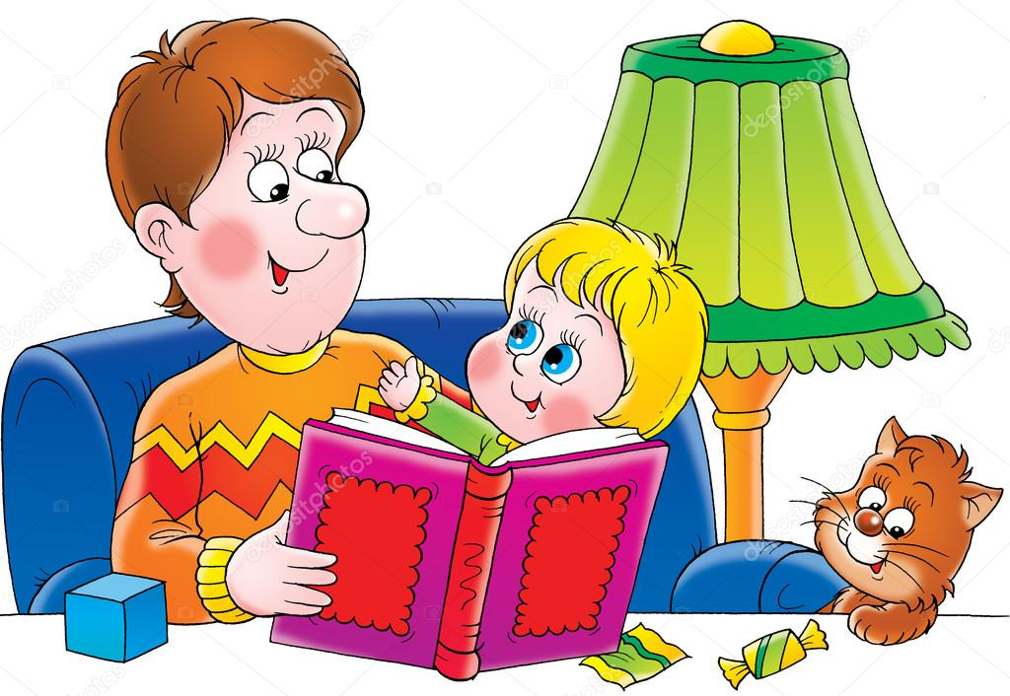

МАДОУ «Полазненский детский сад №5»

